4.3 探究平面镜成像定律

教学目标
目标要求 | 重、难点
理解平面镜成像规律 | 重点
认识”实像”与“虚像”
会通过实验验证平面镜成像 | 难点
会利用平面镜成像规律解释现象
知识梳理
1.平面镜成像利用的是①光的反射。
2.平面镜成像规律：（1）像与物大小②相等；（2）像到镜的距离与物到镜的距离③相等；（3）像与物的对应点的连线与镜面④垂直；（4）像与物左右位置⑤颠倒；（5）平面镜所成的像是⑥虚像（实像、虚像）。具体总结就是十个字：等大、等距、垂直、反向、虚像。如图所示。
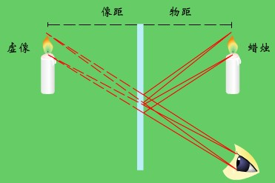
3.虚像是指射入眼睛的光线，其反向延长线的集合点形成的像，如上图所示；虚像能用眼睛直接观看，但不能用⑦光屏接收；实像既可以用光屏承接，也可以用眼睛直接观看。
4.利用光的反射现象，反射面为平面的叫平面镜，反射面为球面一部分的叫球面镜。
5.利用球面的外表面作反射面的面镜叫做凸面镜；凸面镜对光有⑧发散作用，常用作汽车观后镜来扩大视野，如下图所示。
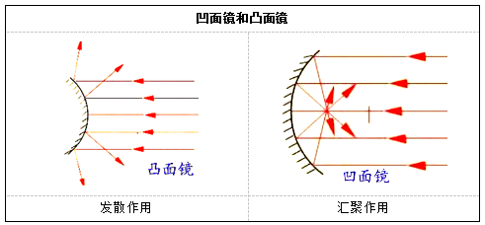
6.利用球面的内表面作反射面的面镜叫做凹面镜；凹面镜对光有⑨汇聚作用，常用作太阳灶、探照灯等，如上图所示。
7.平面镜成像规律实验探究
【仪器和器材】蜡烛，12 cm×15 cm透明玻璃片(最好用贴有反光膜的汽车用玻璃)，12 cm×10 cm普通透明玻璃片，玻璃胶。
【制作方法】在透明玻璃12 cm边涂上适量的玻璃胶，将其固定在12 cm×10 cm普通透明玻璃片的正中间(要保证两玻璃面的垂直)，并在反光面位置两侧的底座玻璃上画线。
【使用方法】将做好的装置放在方格纸上，并让装置上的记号线与方格纸上的中线重合。
【实验技巧】做实验时方格纸上的记号，应将物体的整个底部形状画出。
【实验方法】本实验总方法:实验归纳法。
等效替代法:用未点燃的蜡烛代替点燃的蜡烛，再与点燃蜡烛的像对比。(用不发光物体需在较亮的环境下或用光源照亮物体)
注:此实验的物是不包含烛焰的蜡烛
①光的反射；②相等；③相等；④垂直；⑤颠倒；⑥虚；⑦光屏；⑧发散作用；
⑨会聚作用。

【重点一】平面镜成像规律
照镜子就是利用平面镜成像规律。可以说，只要利用到平面镜，就一定是镜面反射。镜子里的影像就叫平面镜成像，经常被缩写为镜像。
平面镜中的像是由光的反射光线的延长线的交点形成的，所以平面镜中的像是虚像。虚像与物体等大，距离相等。像和物体的大小相等。所以像和物体对镜面来说是对称的。
根据平面镜成像的特点，像和物的大小，总是相等的。无论物体与平面镜的距离如何变化，它在平面镜中所成的像的大小始终不变，与物体的大小总一样。但由于人在观察物体时都有"近大远小"的感觉，当人走向平面镜时，视觉确实觉得像在"变大"，这是由于人眼观察到的物体的大小，不仅仅与物体的真实大小关于，而且还与"视角"密切相关。从人眼向被观察物体的两端各引一条直线，这两条直线的夹角即为"视角"，如果视角大，人就会认为物体大，视角小，人就会认为物体小。当人向平面镜走近时，像与人的距离小了，人观察物体的视角也就增大了，因此所看到的像也就感觉变大了，但实际上像与人的大小始终是相等的，这就是人眼看物体"近大远小"的原因。这正如您看到前方远处向您走来一个人一样，一开始看到是一个小黑影，慢慢变得越来越大，走到您面前时更大，其实那一个小黑影和走到您面前的人是一样大的，只是因为视觉的关系，平面镜成像的像和物关于镜面对称，因此人逐渐靠近镜面。像也一定逐渐靠近镜面，人的感觉是"近大远小"，这是一种视觉效果。
成像特点：（1）平面镜成正立等大虚像，不能用光屏承接。（2）像和物的连线垂直于平面镜。（3）像到平面镜的距离等于物到平面镜的距离。（4）像和物关于平面镜对称。（5）像的大小相等，但是左右相反。（6）像的上下不变，左右互换。
【难点二】探究平面镜成像规律实验
实验探究的内容：只要是平面镜成像，都是利用了光的反射定律。太阳或者灯的光照射到人的身上，被反射到镜面上(注意:这里是漫反射，不属于平面镜成像)。平面镜又将光反射到人的眼睛里，因此我们看到了自己在平面镜中的虚像。(这才是平面镜对光的反射)。 平面镜中的像是由光的反射光线的延长线的交点形成的，所以平面镜中的像是虚像。虚像与物体等大，距离相等。像和物体的大小相等。所以像和物体对镜面来说是对称的。 根据平面镜成像的特点，像和物的大小，总是相等的。(光路拥有可逆性)
实验探究试题中常见的问题:
（1）用薄玻璃板代替平面镜--便于找到像的位置；
（2）用相同相等的物体(蜡烛)--便于比较物像大小；
（3）玻璃板竖直放置--让像呈在桌面上方；
（4）实验室光线较暗--便于观察；
（5）多次改变物体(蜡烛)位置--便于找到普遍规律；
（6）刻度尺--测量像到平面镜的距离；
（7）使用镀膜玻璃板代替普通玻璃板--增强光的反射，使像更亮。

一、选择题
1.（2017•常州）如图所示，小华靠近平面镜时，她在平面镜中的像将（ ）。
A.变小； B.不变； C.变大； D、无法判断
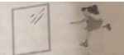
2.（ 2017·北京）水平桌面上竖直放置着平面镜和直立的铅笔，平面镜中呈现铅笔的虚像。当铅笔与平面镜之间的距离为8cm时，像的高度为h₁，像到平面镜的距离为s₁；当铅笔与平面镜之间的距离为4cm时，像的高度为h₂，像到平面镜的距离为s₂。则下列四个选项中，判断正确的是（ ）。
A．s₁=s₂ B．s₁＜s₂ C．h₁＞h₂ D．h₁=h₂
3. （ 2017·襄阳）关于平面镜成像，下列说法中错误的是（ ）。
A．像与物总是大小相等； B．像与物到平面镜的距离相等；
C．物体在镜中成的是实像；D．物体远离平面镜时，像的大小不变
4.（2017·临沂）关于平面镜成像的特点及其实验探究，下列说法正确的是（ ）。
A．使用光屏是为了验证平面镜所成像的虚实；
B．将蜡烛靠近玻璃板的同时像将远离玻璃板；
C．做多次实验获得多组数据是为了减小误差；
D．平面镜成像的大小与物体到平面镜的距离有关
5.（2017·潍坊）小丽面向穿衣镜，站在镜前60cm处，镜中的像与她相距（ ）。
A．30cm B．60cm C．90cm D．120cm
6.（2017·益阳）如图所示，一把透明塑料尺子放在平面镜前一定距离处，则尺子在平面镜中所成的像是下图中的（ ）。
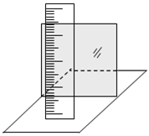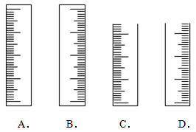
7.（2017·黔东南州）如图所示，在“探究平面镜成像特点”的实验中，下列叙述正确的是（ ）。
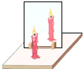
A．蜡烛在玻璃板中成的是实像；
B．蜡烛在玻璃板中成的像比实物大；
C．蜡烛移近玻璃板时，像会远离玻璃板；
D．蜡烛与它的像到玻璃板的距离相等
8.（2017·江西）如图乙所示，是小安同学自制的潜望镜，利用它能在隐蔽处观察到外面的情况，用它正对如图甲所示的光源“F”，则所观察到的像是（ ）。
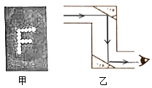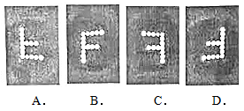
二、填空题
9.（2017·广元）一束光AO射向平面镜，光线AO与镜面的夹角如图所示，则反射角的大小为 。现在城市里很多高楼大厦采用玻璃幕墙作装饰，当强烈的太阳光照射到玻璃幕墙时，就会发生 反射，造成“光污染”。
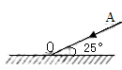
10.（2017·天津）一束平行光与镜面成30°角射到平面镜上，反射角大小是 ，人迎着反射光方向可以看到刺眼光，而在其他方向却看不到反射光，这是由于发生了 （选填“镜面反射”或“漫反射”）。
三、作图题
11.（2017·南京）如图所示，画出物体AB在平面镜中的像A´B´。
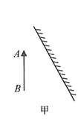
12.（2017·衡阳）如图所示，A′B′是AB在平面镜中所成的像，请画出平面镜的位置（保留作图痕迹）。
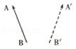
四、实验探究题
14.（2019·朝阳）如图所示是探究“平面镜成像特点”的实验装置。
（1）为了使观察到的实验现象更好一些，该实验最好选择在 （填“较亮”或“较暗”）的环境中进行。
（2）实验中选择薄玻璃板代替平面镜是为了便于确定 。
（3）实验中将点燃的蜡烛A放在玻璃板前，然后将未点燃的蜡烛B放在玻璃板后面并移动，直到蜡烛B与蜡烛A的像完全重合。此实验现象说明像与物 。
（4）将蜡烛B拿走，然后在蜡烛B的位置上放一张白纸，在白纸上 （填“能”或“不能”）看到蜡烛A的像。说明平面镜所成的像是 （“实”或“虚”）像。
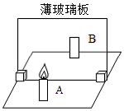

一、选择题
1.【答案】B。
【解析】平面镜成像的规律是：像与物成等大、等距、反向的虚像。小华靠近平面镜时，她在平面镜中的像的大小不会发生变化。故正确答案是B。
2.【解析】由平面镜成的像特点可知，平面镜成的像是正立等大的虚像，因为平面镜成的像到镜的距离与物到镜的距离相等，所以铅笔离镜8cm，铅笔像离镜也应是8cm，铅笔离镜4cm，铅笔像离镜也应是4cm，故s₁>s₂；
又因为不论物离镜远还是近，像与物大小都相同，当铅笔远离镜子水平向右移动时，铅笔像的高度是不变的，即h₁=h₂。故选D。
3. 【解析】A、由平面镜成像的特点可知像与物总是大小相等，故A正确；
B、由平面镜成像的特点可知像与物到平面镜的距离相等，故B正确；
C、由平面镜成像的特点可知物体在镜中成的是虚像，故C错误；
D、由平面镜成像的特点可知，像与物体的大小相同，所以当物离平面镜的距离变小时，像的大小不变，故D正确。故选C。
4.【答案】A。
【解析】A、光屏能承接实像，虚像不能承接在光屏上，使用光屏是为了验证平面镜所成像的虚实，故A正确。
B、像与物到平面镜的距离相等，将蜡烛靠近玻璃板的同时像也会靠近玻璃板，故B错误。
C、做多次实验获得多组数据是为了得到普遍的规律，故C错误。
D、平面镜成像的大小与物体的大小有关，与物体到平面镜的距离无关，故D错误。
5.【解析】在平面镜成像时，像距与物距是相等的，此时物距为60cm，则像距为60cm，那么镜中的像到小丽本人的距离为60cm+60cm=120cm。故选D。
6.【解析】根据平面镜成像的原因特点可知，尺子在平面镜中的像正立的等大的虚像，像与尺子关于镜面对称，故BD错误。
平面镜成像的大小与平面镜的大小无关，故A正确，C错误。故选A。
7.【解析】A、蜡烛在玻璃板中成的是虚像，该选项说法不正确；
B、蜡烛在玻璃板中成的像与实物等大，该选项说法不正确；
C、蜡烛移近玻璃板时，像会靠近玻璃板，该选项说法不正确；
D、蜡烛与它的像到玻璃板的距离相等，该选项说法正确。故选D。
8.【答案】B。
【解析】根据潜望镜中使用的是两块平面镜；物体在上面平面镜中成正立、等大的虚像，这个虚像又在下面平面镜中成正立、等大的虚像；所以眼睛看到正立、等大的虚像。
二、填空题
9.【解析】首先做出法线，如下图所示：入射光线与镜面的夹角是25°，所以入射角为90°﹣25°=65°。根据反射角等于入射角做出反射光线，反射角也为60°。
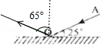
建筑物的玻璃幕墙、釉面砖墙、磨光大理石等表面光滑，这些作为反射面的时候，都属于镜面反射，太阳光射到上面，入射光线被反射，从同一方向射出，光线很强，照到物体上会给人们的生活工作等造成很大的不便，称为白亮污染或光污染。
故答案为：65°；镜面。
10.【答案】60°；镜面反射。
【解析】 一束光与镜面成30°角入射在平面镜上，则入射角为90°﹣30°=60°。则其反射角也是60°；光线射向平面镜，经平面镜反射后，平行射出，正好反射到有的人眼睛上，就得很刺眼，而从某些方向上得到的反射光线较少，所以看到平面镜很暗，这种反射是镜面反射。
三、作图题
11.【解析】平面镜成像规律：像与物对平面镜来说，成正立、等大、反向、对称的虚像。平面镜成像是根据光的反射现象，遵循光的反射定律。在画出平面镜所成的像的时候，一定要注意是虚像。正确作图如图所示。
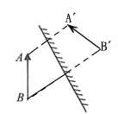
【答案】如图。
12.【解析】像与物分居平面镜两侧，并以平面镜为对称轴，知道这以规律，此图即可完成。
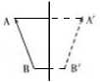
【答案】如图。
四、实验探究题
14.【答案】（1）较暗；（2）像的位置；（3）大小相等；（4）不能；虚。
【解析】（1）在比较明亮的环境中，很多物体都在射出光线，干扰人的视线，在较黑暗的环境中，蜡烛是最亮的，蜡烛射向平面镜的光线最多，反射光线最多，进入人眼的光线最多，感觉蜡烛的像最亮，所以应在比较暗的环境中进行实验。
（2）用透明的玻璃板代替平面镜，在物体一侧能看到物体的像，同时还能看到代替物体的另一个物体，便于确定像的位置，也便于比较物像的大小关系。
（3）实验时，她在玻璃板前放置点燃的蜡烛A，将蜡烛B放在玻璃板后并移动，在玻璃板的A侧现察；当B和A的像完全重合时说明像和物的大小相等；
（4）移动玻璃板后的蜡烛B，使它与蜡烛A在玻璃板中所成的像重合，移开蜡烛B，用白纸做屏幕放在该位置，直接观察白纸，在白纸上不能看到蜡烛的像，可知平面镜所成的像是虚像。
故答案为：（1）较暗；（2）像的位置；（3）大小相等；（4）不能；虚。

